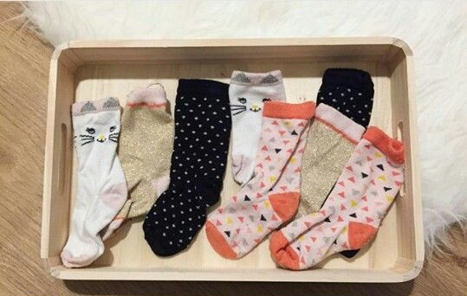
Actividad: Emparejar calcetines

¡Vamos a continuar invitando a los niños a colaborar en algunas de las labores prácticas de casa!
Para esta actividad invita al niño a encontrar pares de calcetines y doblarlos juntos de manera que queden unidos.
El juego de emparejar o buscar parejas les lleva a tener que fijarse en una característica común entre dos piezas, discriminando todo el resto.

